Не шутите с огнём!
Я - огонь! Я – друг ребят.
Но когда со мной шалят,
Становлюсь тогда врагом
И сжигаю все кругом!

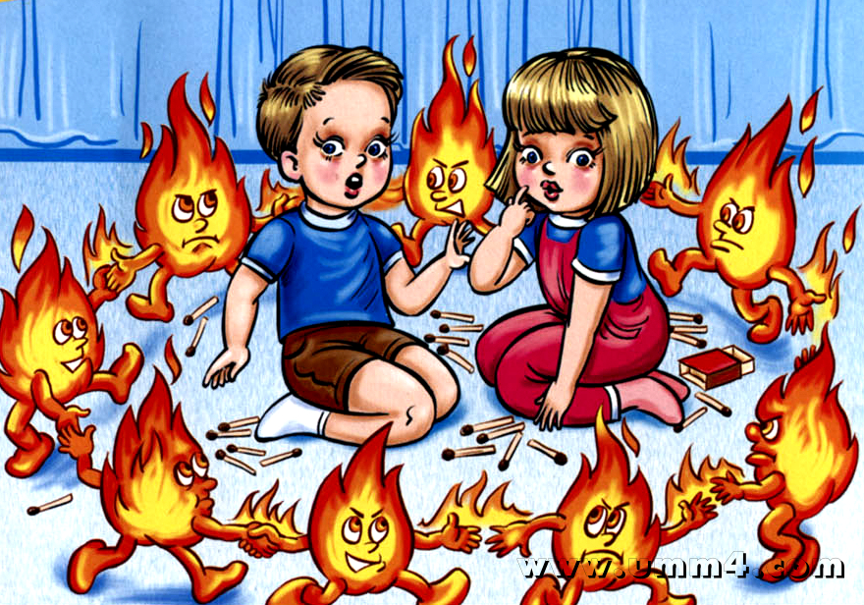

Правила пожарной безопасности для детей

Чтобы не было пожара:
- Не играй со спичками.
- Не поджигай сухую траву, сено, тополиный пух.
- Не кидай в костер незнакомые флакончики и баллончики, они могут взорваться.
- Без взрослых нельзя включать в сеть электроприборы (телевизор, утюг, обогреватель).
- Не растапливай печь самостоятельно (особенно с помощью бензина, керосина).
- Самостоятельно не зажигай газовую плиту, и не сушите над ней одежду.
- Не играй без взрослых новогодними фейерверками и хлопушками.
- Не играй с бензином и другими горючими веществами.

Если пожар все же возник вам необходимо:
- Постарайся первым делом сообщить о пожаре взрослым
- (не скрывайте, даже если пожар произошел по вашей вине).
- Позвони в пожарную охрану по телефону 01, сообщи свой адрес и что горит.
- Если задымление в квартире ляг на пол (там меньше дыма), и постарайтесь добраться до выхода из горящего помещения.
- Рот и нос закрой влажной тряпкой.
- Не открывай окно, (это усилит горение).
- Если чувствуешь запах дыма в подъезде, не открывай входную дверь (огонь и дым могут ворваться в твою квартиру), лучше уйти в дальнюю комнату и из окна позвать на помощь.
- Если горит твоя одежда надо упасть на пол и кататься, сбивая пламя.
- Если загорелся электроприбор, надо выключить его из розетки и накрыть его толстым одеялом.
- Никогда не прячься в шкаф или под кровать, пожарным будет трудно найти тебя там.
- Когда в доме горит, быстрей выбегай на улицу. Ни за что не задерживайся из-за игрушек, собаки или кошки.

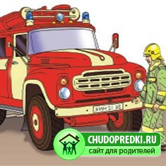

Пожар в квартире

Пожар — самое распространенное бедствие. Подсчитано, что в нашей стране в среднем один пожар происходит раз в две минуты. И каждый час в огне погибают два или три человека и еще один или двое получают травмы.
Большинство пожаров происходят в квартирах. Причина многих их них — детская шалость с огнем.
Отсюда главное правило, которое нужно соблюдать всегда и везде: никогда не играй с огнем, не позволяй играть с ним другим ребятам. Если же пожар все-таки случился, то остаться невредимым тебе помогут:
правила пожарной безопасности.

Учим с детьми
П Р А В И Л А ПОЖАРНОЙ БЕЗОПАСНОСТИ:
Почувствовав в квартире запах дыма, как можно быстрее найди его источник. Плотно закрой все двери, окна и форточки. Если запах дыма больше не ощущается, возможно, он проник в дом через окно или двери. Посмотри, нет ли дыма на лестничной площадке. На всякий случай проверь всю квартиру, включая балкон — лучше перестраховаться, чем проглядеть начало пожара.
Если в твоей квартире что-то загорелось, а ты не знаешь, как это быстро потушить, — не рискуй жизнью, срочно покинь квартиру и вызови пожарных по телефону «01».
Перекройте газ и помогите выйти из опасной зоны маленьким детям и старикам. Помни, что дым опаснее огня. От густого дыма невозможно защититься, даже дыша через влажную тряпку. А продуктами горения некоторых материалов можно отравиться.
Позвони в пожарную охрану. Лучше всего сделать это от соседей или по мобильному телефону. Сообщи дежурному диспетчеру:
• свой точный адрес
• где происходит пожар (квартира, двор, гараж, балкон)
• что горит (мебель, электроприбор)
• быстро и точно ответь на все вопросы диспетчера, возможно, потребуется уточнить, на каком этаже ты живешь, запирается ли дверь в подъезде на кодовый замок, сколько всего этажей в доме, как быстрее к нему подъехать и т.д.

Консультация для родителей

«Роль детских произведений в усвоении дошкольниками правил пожарной безопасности»
В младших группах находятся дети от 2-х до 4-х лет. Для этого возраста характерно наглядно-действенное и наглядно-образное мышление. Познание окружающего их мира начинается с ощущений и восприятий. Следует учитывать и такое важное для детей качество, как любознательность, выражающаяся в активном интересе к окружающему миру, в стремлении все рассмотреть, потрогать, привести в действие. А ведь огонь всегда привлекал детей своей постоянной изменчивостью. В 3–4 года дети уже просто подражают старшим: видели, как родители зажигали спички – ничего не случалось, а появление огонька заинтересовало. В подобном случае, если не объяснить вовремя малышу об опасности, сопровождающей пламя, пожара не миновать. Поэтому одной из основных форм противопожарной работы с детьми младших групп должно быть общение.
Значительные результаты в этой работе достигаются и при помощи детской литературы. Для самых маленьких ознакомление с правилами пожарной безопасности начинается со стихотворения К. Чуковского «Путаница», прочитав которое, воспитатель должен обратить внимание детей на опасность спичек. Понятен для указанного возраста и «Кошкин дом» С. Маршака. При имеющейся возможности следует организовать просмотр детьми этого мультфильма с дополнительными комментариями.
В среднем дошкольном возрасте у детей происходит процесс интенсивного умственного развития: обследование предметов, наблюдение доступных пониманию ребенка явлений, выделение признаков, сравнение, обобщение, установление и понимание причинно-следственных связей. В этот период интересными для детей будут «Пожар», «Рассказ о неизвестном герое» С. Маршака, «Дядя Степа» С. Михалкова, «Спички», «Лампочка» из книги В. Ровицкого «Друзья в твоем доме», «Пожарные собаки» Л. Толстого, «Спичка-невеличка» Е. Хоринской. После прочтения этих произведений можно уже не только подробнее остановиться на определенных моментах, но и начинать с детьми беседу. Очень большую пользу могут принести игры, в которые воспитатель ненавязчиво вносит элементы правил пожарной безопасности. Для детей этого возраста игра – специфическая детская деятельность, в которой ребенок отражает окружающую действительность, выявляет свои знания, делится ими с товарищами. В этом плане отлично срабатывает прием опосредствованного через кукольный персонаж, игрушку воздействия на детей, в том числе и оценочного характера.
Во время ознакомления детей с разными профессиями нельзя забывать о пожарных.
К шести годам ребенок уже должен знать все домашние предметы, которые могут привести к пожару при неправильной их эксплуатации.
На протяжении дошкольного возраста мотивационная сфера ребенка претерпевает существенные изменения. Мотивы становятся более осознанными, проявляются также новые, типичные для старшего дошкольного возраста, связанные с интересом детей к миру взрослых, стремлением быть похожими на них. Так начинается процесс самоутверждения.
На основе стремления к самоутверждению у дошкольников возникает и мотив соревновательный – выиграть, победить, быть лучше других. Старших дошкольников привлекают спортивные игры с элементами соревнования. А ведь соревнования с учетом пожарной тематики наиболее привлекательны для детей этого возраста. Старшие дошкольники хотят быть похожими на пожарных, которые укрощают огонь, спасают людей, являются добрыми и смелыми героями. И организация воспитателем игр-соревнований: кто первый, минуя различные преграды, потушит пожар (заберет листочек с нарисованным пламенем), не вызывает проблем. Постоянно изменяя условия игры, внося все новые элементы правил пожарной безопасности, можно ненавязчиво привить детям осторожность при обращении с огнем, заучить телефонный номер «01» с объяснением опасности занимать его без надобности, объяснить ребенку действия на случай пожара. То есть, кроме самоутверждения и физического развития, в подобных играх немаловажное место занимают познавательные мотивы . Большое значение для старших дошкольников имеют нравственные и общественные мотивы – желание сделать приятное, нужное людям, облегчить их положение, принести им пользу. Организованная встреча с работником пожарной службы приносит большую пользу для предупреждения пожаров от детской шалости с огнем. Попутно можно организовать конкурс рисунков на темы: «Огонь-друг», «Огонь-враг». Из детской литературы можно предложить «Барсучий нос» К. Паустовского, «Коробок – черный бок» И. Демьянова.
Воспитателю необходимо правильно подобрать в игре роль каждому ребенку с учетом личных качеств каждого. Быстрые по характеру дети могут войти в группу спасения (спасать можно игрушечных зверюшек), более спокойные – вести расследование пожара. Причем причину пожара в каждой игре можно менять, ее придумывают сами дети: кукла оставила включенный утюг, котенок баловался со спичками и т. д. То есть воспитательный процесс при проведении подобных игр сопровождается приобретением полезных знаний и помогает воспитателю в индивидуальной работе с детьми.
В работе с родителями воспитателям необходимо останавливаться и на вопросах пожарной безопасности. Вместе с напоминанием об опасности, связанной с оставлением детей без присмотра и возможными при этом тяжелыми последствиями, нужно обращать внимание родителей на необходимость постепенного обучения детей навыкам, нужным в повседневных делах.

Покидая квартиру в случае пожара:
• плотно закрой за собой все двери
• не задерживайся в квартире, собирая вещи
• по возможности, выключи все электроприборы и свет, отключи электричество на щитке, расположенном на лестничной площадке
• предупреди соседей
• спускайся по лестнице, не пользуйся лифтом
• жди приезда пожарных возле дома.
Когда пожарные придут, сообщи им:
• как тебя зовут — взрослые должны знать, что ты успел покинуть горящее помещение
• о соседях, которые могут оставаться в других квартирах.
• Небольшой очаг пожара, возникнувший на твоих глазах, часто можно потушить самостоятельно. И не только можно, но и нужно, пока из маленького очага он не превратился в большой.

